**The 6h of May.**

**Classwork**

**Повторение.**

1. **Review. Повтори грамматические правила.**

**Местоимения**

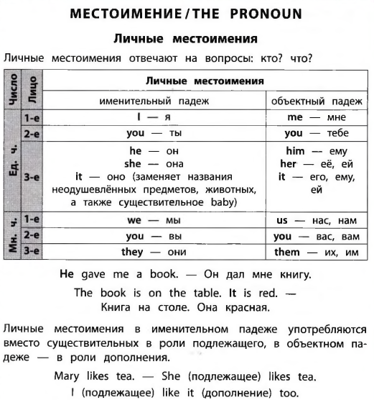

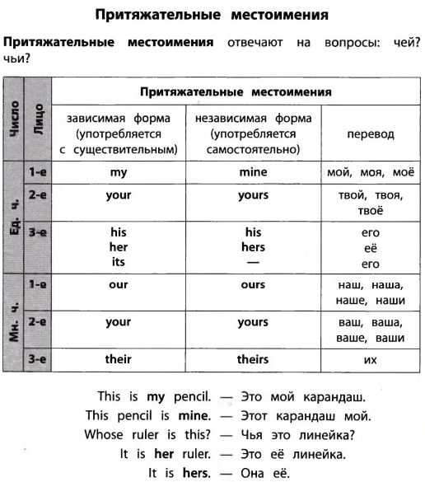

**Притяжательный падеж имен существительных.**

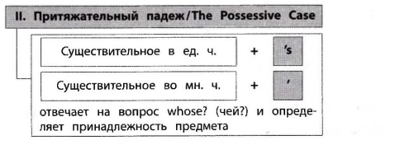

**Глагол have got – иметь**

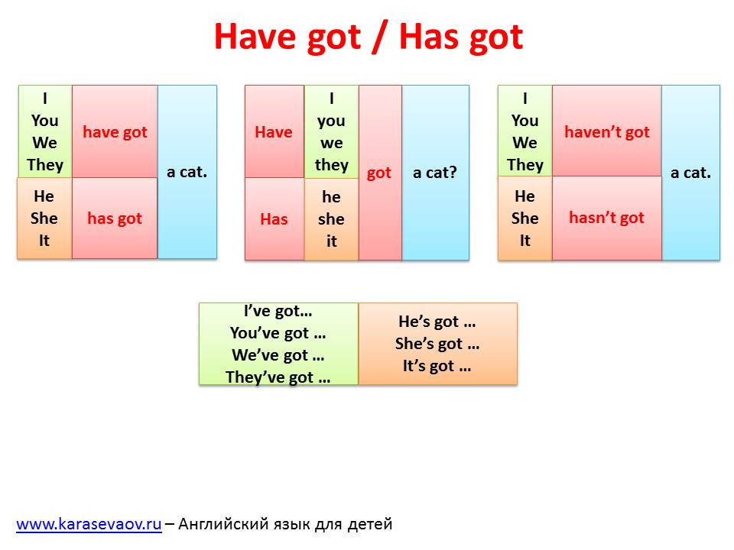

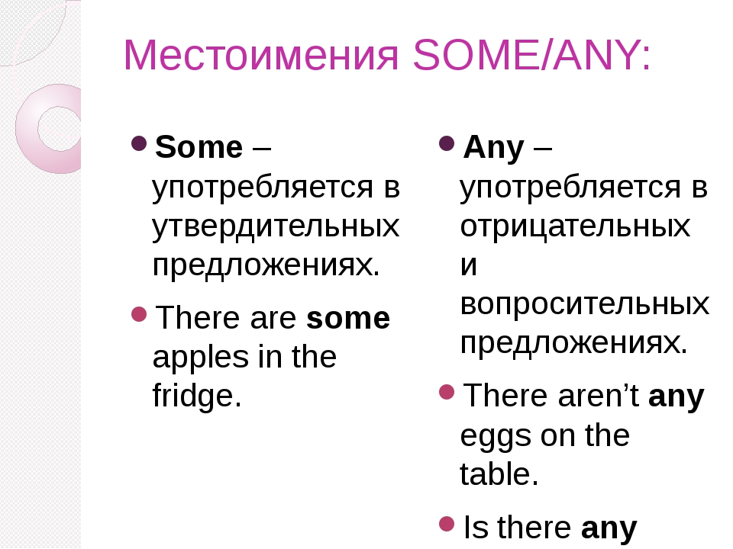

**Выполни упражнения в тетради**

**Личные местоимения**

Ex.1

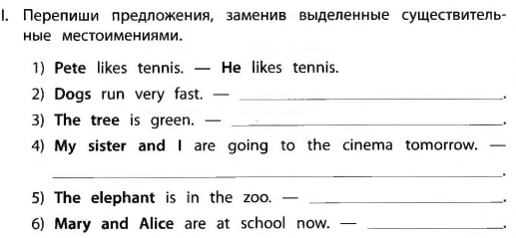

**Притяжательные местоимения**

Ex.2

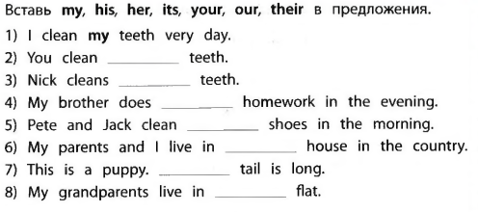

**Притяжательный падеж**

Ex.3

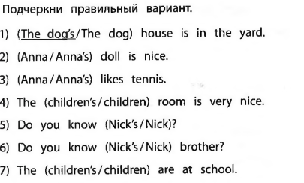

**Глагол have got\ has got/**

**Some \ any**

Ex.4

